系统特性：

SF1：在线交易虚拟货币

SF2：提供完善的荣誉机制

SF3：支持第三方支付平台的充值取现

SF4：对信誉差、安全性低的用户进行封号

边界：

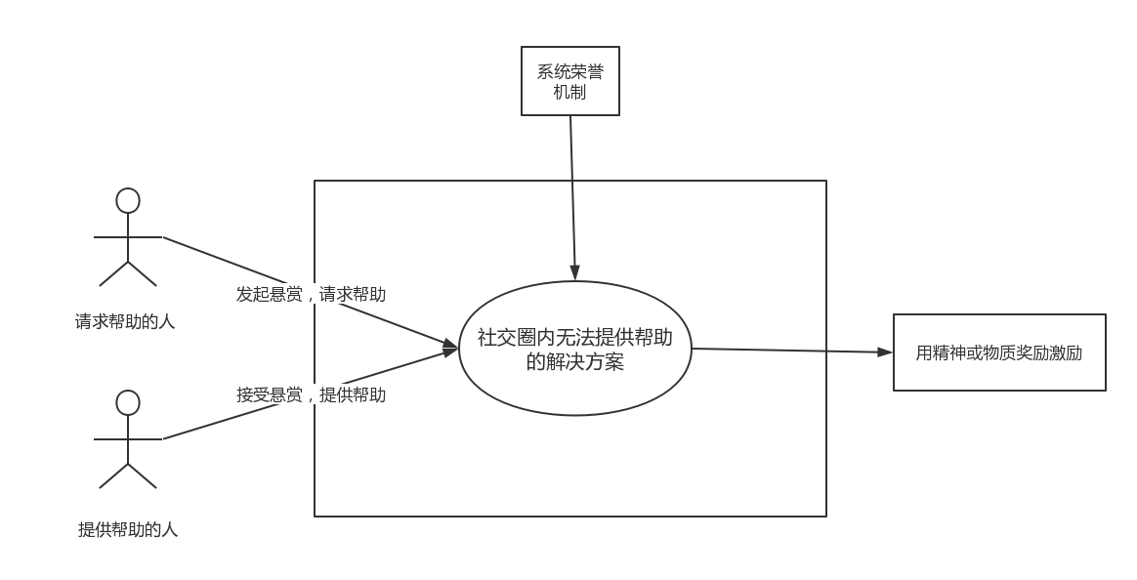

约束：

|  |  |  |
| --- | --- | --- |
| **约束源** | **约束** | **理由** |
| **技术** | **Constraint-1 移动端开发** | **在移动互联网的背景下，移动端有着广发的用户基础，同项目背景结合较好** |
| **环境** | **Constraint-2 虚拟货币交易** | **国家对于第三方在线真实交易有门槛限制** |